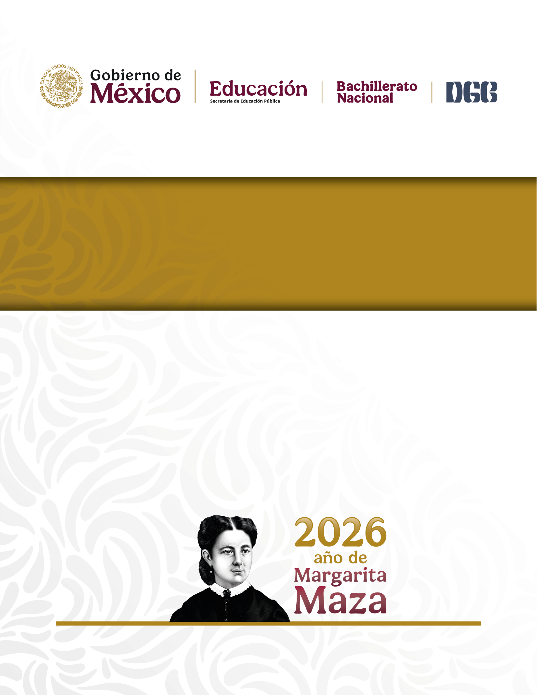
Lineamientos para la elaboración del Plan de Mejora Continua
Uladimir Valdez Pereznuñez
Director General del Bachillerato
Liliana Sánchez Estrada
Directora de la Coordinación Académica

Elaboración
Nitzi Medina Méndez
Patricia Santiago Santillan
Miguel Ángel Munive Villanueva
Goreti Alejandrina Sánchez Martínez
Nallely Vázquez Hernández

Primera edición, 2026
Secretaría de Educación Pública
Subsecretaría de Educación Media Superior
Dirección General del Bachillerato
Av. Revolución 1425, Col. Campestre.
Álvaro Obregón, C.P. 01040, Ciudad de México.
Distribución gratuita.
Prohibida su venta.

CONTENIDO

PRESENTACIÓN 3
PLAN DE MEJORA CONTINUA 5
LINEAMIENTOS PARA EL PLAN DE MEJORA CONTINUA 6
ETAPAS DEL PLAN DE MEJORA CONTINUA 9
Diagnóstico 10
Planeación 11
Implementación 14
Seguimiento 15
Informe final de resultados 16
REFERENCIAS 19

PRESENTACIÓN
La Dirección General del Bachillerato (DGB), en el ejercicio de sus atribuciones de coordinación, orientación y supervisión académica, asume como eje estratégico la promoción y el seguimiento sistemático de la mejora continua en los planteles educativos que se encuentran bajo la coordinación de la Dirección General del Bachillerato, de conformidad con las atribuciones que le confiere la normativa aplicable. Esta labor se fundamenta en el reconocimiento de que la mejora continua constituye un proceso permanente, participativo y estructurado que fortalece la gestión escolar, optimiza los procesos institucionales y, de manera sustantiva, eleva la calidad educativa en la Educación Media Superior.
En observancia de lo dispuesto en la Constitución Política de los Estados Unidos Mexicanos, y en congruencia con los principios de la Nueva Escuela Mexicana, el Plan Nacional de Desarrollo 2025-2030, el Programa Sectorial de Educación 2025-2030 y el Modelo Educativo 2025, la DGB impulsa una educación concebida como un derecho humano fundamental y un pilar de la justicia social. Bajo este marco, la educación media superior debe garantizar condiciones de acceso, permanencia, aprendizaje y conclusión con equidad, inclusión y excelencia, colocando en el centro la dignidad de las personas y el desarrollo integral del estudiantado.
La Nueva Escuela Mexicana orienta la acción educativa hacia un enfoque humanista, científico, comunitario e intercultural, que promueve el desarrollo con bienestar, la igualdad sustantiva, la corresponsabilidad social y la formación de ciudadanas y ciudadanos críticos, participativos y comprometidos con la transformación de sus entornos. En este sentido, el Modelo Educativo 2025 y el Marco Curricular Común consolidan una propuesta pedagógica centrada en el aprendizaje significativo, el pensamiento crítico, la formación socioemocional y el fortalecimiento de trayectorias educativas pertinentes y articuladas con la educación superior y el ámbito laboral.
En este contexto, la mejora continua se concibe como un instrumento estratégico de planeación institucional que articula un diagnóstico, metas, implementación de acciones, seguimiento, evaluación y rendición de cuentas.
Su aplicación sistemática en cada ciclo escolar permite identificar áreas de oportunidad, consolidar buenas prácticas, fortalecer el liderazgo directivo y promover la participación activa de toda la comunidad escolar en la toma de decisiones informadas. De esta manera, la estrategia se traduce en resultados educativos medibles, en la optimización de los recursos y en el fortalecimiento de ambientes escolares inclusivos, seguros y propicios para el aprendizaje.
Los presentes Lineamientos tienen carácter orientador para la elaboración e implementación del Plan de Mejora Continua en los planteles coordinados por la Dirección General del Bachillerato. Su finalidad es articular los objetivos nacionales y sectoriales en materia educativa con la gestión escolar cotidiana, asegurando que las acciones emprendidas en cada centro educativo respondan a las prioridades institucionales, a las necesidades contextuales y a los principios de la Nueva Escuela Mexicana. Así, el Plan de Mejora Continua se consolida como un instrumento rector que impulsa la calidad educativa desde una perspectiva de equidad, pertinencia territorial y compromiso comunitario, contribuyendo de manera decidida a la transformación y fortalecimiento del Sistema Educativo Nacional.

PLAN DE MEJORA CONTINUA
El Plan de Mejora Continua (PMC) es el instrumento estratégico de planeación institucional mediante el cual los planteles de Educación Media Superior adscritos a la Dirección General del Bachillerato organizan, articulan y orientan sus acciones que contribuyan al fortalecimiento del servicio educativo y al logro de aprendizaje de las personas estudiantes, bajo los principios de equidad, inclusión y excelencia. Por lo tanto, el PMC se concibe como una herramienta de gestión sistemática y participativa, basada en el análisis contextual y en la toma de decisiones informadas, que permite identificar fortalezas, áreas de oportunidad y prioridades institucionales, con el propósito de impulsar procesos de transformación sostenidos, pertinentes y alineados al marco normativo vigente.
Su diseño e implementación articulan los ámbitos académico, administrativo y organizacional, favoreciendo la consolidación de prácticas institucionales orientadas a la permanencia escolar, la mejora de los resultados educativos y la convivencia armónica.
Establecer los criterios y directrices técnicas que orienten la elaboración, implementación y seguimiento del Plan de Mejora Continua, constituye el propósito central de este instrumento, a fin de consolidar una gestión escolar estratégica, participativa y basada en evidencia, que encauce las acciones institucionales hacia el logro de la excelencia educativa, el máximo logro de aprendizaje del estudiantado y el fortalecimiento integral del servicio educativo.
El Plan de Mejora Continua se desarrolla a partir de un proceso estructurado que comprende la integración de un diagnóstico institucional, la definición de metas y el diseño de estrategias de implementación, así como el seguimiento sistemático y la evaluación de resultados.

LINEAMIENTOS PARA EL PLAN DE MEJORA CONTINUA
En el marco del Fortalecimiento Integral de la Educación Media Superior, los presentes Lineamientos para la Mejora Continua constituyen el referente normativo que orienta la acción institucional de los planteles adscritos a la Dirección General del Bachillerato. Su propósito es consolidar una cultura de responsabilidad compartida y mejora sistemática que fortalezca la vida escolar, favorezca trayectorias educativas completas y promueva entornos formativos pertinentes, inclusivos y centrados en el bienestar y desarrollo integral del estudiantado.
A partir de estos lineamientos, cada plantel contará con criterios claros para conducir sus procesos internos con enfoque estratégico, asegurando que la gestión escolar responda de manera organizada y coherente a las necesidades académicas, organizacionales y comunitarias que inciden en la calidad del servicio educativo.
- El Plan de Mejora Continua como instrumento estratégico de gestión escolar.
El personal directivo considerará el Plan de Mejora Continua como una herramienta de gestión institucional que orienta de manera sistemática las acciones del plantel hacia el fortalecimiento del servicio educativo y el logro de la excelencia. Su finalidad es dirigir la toma de decisiones con base en prioridades claramente identificadas, promoviendo procesos organizados, medibles y sostenidos que impacten en el aprendizaje y el desarrollo integral del estudiantado.
- Liderazgo directivo con enfoque pedagógico y estratégico
El personal directivo promoverá y coordinará los procesos de mejora continua en el plantel, procurando la articulación de las dimensiones académica, administrativa y organizacional, y colocando el aprendizaje y el desarrollo integral de las personas estudiantes como referentes centrales de la gestión escolar.
- Proceso colaborativo y corresponsable
El personal directivo favorecerá la participación activa y organizada de la comunidad educativa en el proceso de planeación para la mejora, propiciando el diálogo, la consulta y la comunicación transversal que permitirán construir acuerdos y formular estrategias pertinentes. La intervención del personal directivo, docente y administrativo, estudiantado, madres y padres de familia, tutoras y tutores, fortalecerá la pertinencia de las decisiones y favorecerá el compromiso compartido con las metas institucionales.
- Diagnóstico participativo como fundamento técnico.
El personal directivo considerará el diagnóstico como punto de partida de la mejora continua y se elaborará con base en información cuantitativa y cualitativa que permita identificar fortalezas, problemáticas y áreas de oportunidad en el plantel. Este análisis deberá considerar, entre otros aspectos, indicadores académicos, permanencia escolar, eficiencia terminal, desempeño docente, condiciones de infraestructura, convivencia y contexto comunitario, así como la promoción de estilos de vida saludable y la práctica sistemática de la actividad física y el deporte, garantizando que las acciones propuestas respondan a necesidades reales y verificables.
- Metas claras, medibles y verificables.
El personal directivo deberá establecer, en el Plan de Mejora Continua, metas orientadas a la obtención de resultados concretos y verificables al término de un periodo determinado. Estas metas deberán formularse con claridad y precisión, sustentarse en evidencias derivadas del diagnóstico institucional y contar con indicadores definidos que permitan valorar, de manera objetiva, su grado de cumplimiento. Asimismo, las líneas de acción que se desprendan de dichas metas deberán ser pertinentes, viables y coherentes con las problemáticas y áreas de oportunidad identificadas, garantizando su alineación con las prioridades institucionales y favoreciendo una implementación efectiva.
- Enfoque integral de intervención.
El personal directivo impulsará la mejora del plantel basándose en las prioridades de la Educación Media Superior. El centro de este esfuerzo será el estudiantado y sus procesos de aprendizaje, trabajando de la mano con la comunidad educativa para lograr una formación integral. De esta manera, se busca fortalecer el logro académico, la práctica docente y la convivencia escolar, así como la vinculación con su entorno.
- Seguimiento, evaluación y resultados.
El personal directivo asumirá la mejora continua como un proceso cíclico y sistemático que demanda la implementación de mecanismos formales de seguimiento y evaluación. En este sentido, el plantel establecerá acciones de monitoreo periódico que permitan identificar avances, detectar áreas de oportunidad, realizar ajustes oportunos y documentar evidencias que sustenten la toma de decisiones.
Al concluir el ciclo escolar, se integrará un informe final de resultados en el que se valore el nivel de cumplimiento de las metas establecidas, el impacto de las estrategias implementadas y los ámbitos que requieren fortalecimiento. De esta manera, se consolidará una cultura institucional orientada a la rendición de cuentas, la mejora permanente y el aprendizaje organizacional.

ETAPAS DEL PLAN DE MEJORA CONTINUA
El Plan de Mejora Continua deberá caracterizarse por su pertinencia, flexibilidad y capacidad de adaptación al contexto social, cultural y territorial de cada comunidad escolar, priorizando el fortalecimiento de los procesos académicos y garantizando condiciones que permitan un seguimiento oportuno, una evaluación objetiva y la toma de decisiones basada en evidencia.
Figura 1. Etapas del Plan de Mejora Continua
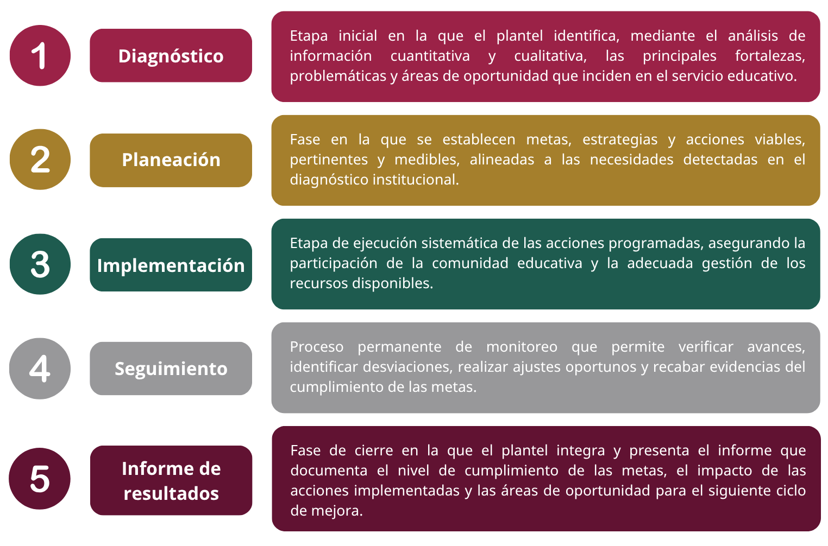
Elaboración propia.
Con el propósito de orientar de manera clara y sistemática la elaboración, ejecución y evaluación del Plan de Mejora Continua, a continuación, se describen de forma detallada las etapas que lo integran. Esta descripción permitirá a los planteles contar con referentes operativos comunes para su desarrollo, asegurando la coherencia del proceso, la adecuada articulación de acciones y el cumplimiento de los objetivos institucionales en el marco de lo establecido por la Dirección General del Bachillerato.

Diagnóstico
El diagnóstico constituye el ejercicio institucional mediante el cual el plantel reconoce su punto de partida y define con claridad sus prioridades de intervención. Este proceso representa un análisis crítico de la realidad escolar que permite identificar fortalezas consolidadas, factores de riesgo y ámbitos que requieren fortalecimiento.
A través del uso de información verificable y del intercambio colegiado entre los distintos actores de la comunidad educativa, el personal directivo construye una lectura compartida de la situación actual del plantel. Este ejercicio permite distinguir aquello que debe mantenerse, lo que necesita ajustarse y lo que demanda una transformación sustantiva.
En este sentido, el diagnóstico no se limita a la revisión de resultados previos; también examina las condiciones internas, las dinámicas organizativas y los factores del entorno que inciden en el logro educativo. Su función es orientar decisiones pertinentes, focalizar recursos y establecer metas realistas y medibles para el siguiente ciclo escolar en curso.
La participación de directivos, personal docente, personal administrativo, estudiantado y familias fortalece la legitimidad del proceso y asegura que la planeación subsecuente responda a necesidades identificadas colectivamente, bajo un enfoque de corresponsabilidad institucional.
Los elementos estructurales que deberán incorporarse en el diagnóstico institucional como base para la planeación de la mejora continua son:
- Evaluación de los resultados obtenidos en las metas establecidas durante el ciclo escolar inmediato anterior, considerando su nivel de cumplimiento y evidencia verificable.
- Valoración de las estrategias implementadas, analizando su pertinencia, alcance, impacto y condiciones de ejecución.
- Identificación de brechas, rezagos y factores que limitaron el cumplimiento de los objetivos previstos.
- Caracterización de la situación actual del plantel en los ámbitos académico, organizativo, administrativo y comunitario.
- Inventario de recursos disponibles (humanos, materiales, financieros y tecnológicos), así como la detección de requerimientos prioritarios.
- Análisis del contexto educativo y social que incide en el desempeño institucional, incluyendo variables externas relevantes.
Al concluir la etapa diagnóstica, el plantel deberá contar con un documento formal que integre y sistematice la información cuantitativa y cualitativa sobre su situación académica institucional, conforme a los elementos previamente descritos, a fin de sustentar la toma de decisiones, la definición de prioridades y la planeación de acciones orientadas a la mejora continua.
Planeación
Una vez identificadas las necesidades prioritarias derivadas del diagnóstico institucional, el plantel deberá formular metas claras, pertinentes y verificables, asegurando que cada una se vincule con las prioridades institucionales y cuente con indicadores que permitan medir de manera objetiva los avances y resultados alcanzados.
Cada indicador deberá guardar correspondencia directa con la meta establecida e incluir, como mínimo, una línea base, la meta esperada, la unidad de medida, la periodicidad de medición y el medio de verificación, a fin de facilitar el seguimiento, la evaluación y la toma de decisiones para la mejora continua.
Para el establecimiento de metas, se adoptará el enfoque metodológico SMART, un modelo orientado a la estructuración de metas que sean específicas, medibles, alcanzables, relevantes y con un tiempo definido, con el propósito de garantizar su viabilidad y facilitar la valoración de los avances y resultados obtenidos. A continuación, se describen los elementos que integran esta metodología:

Figura 2. Metodología SMART
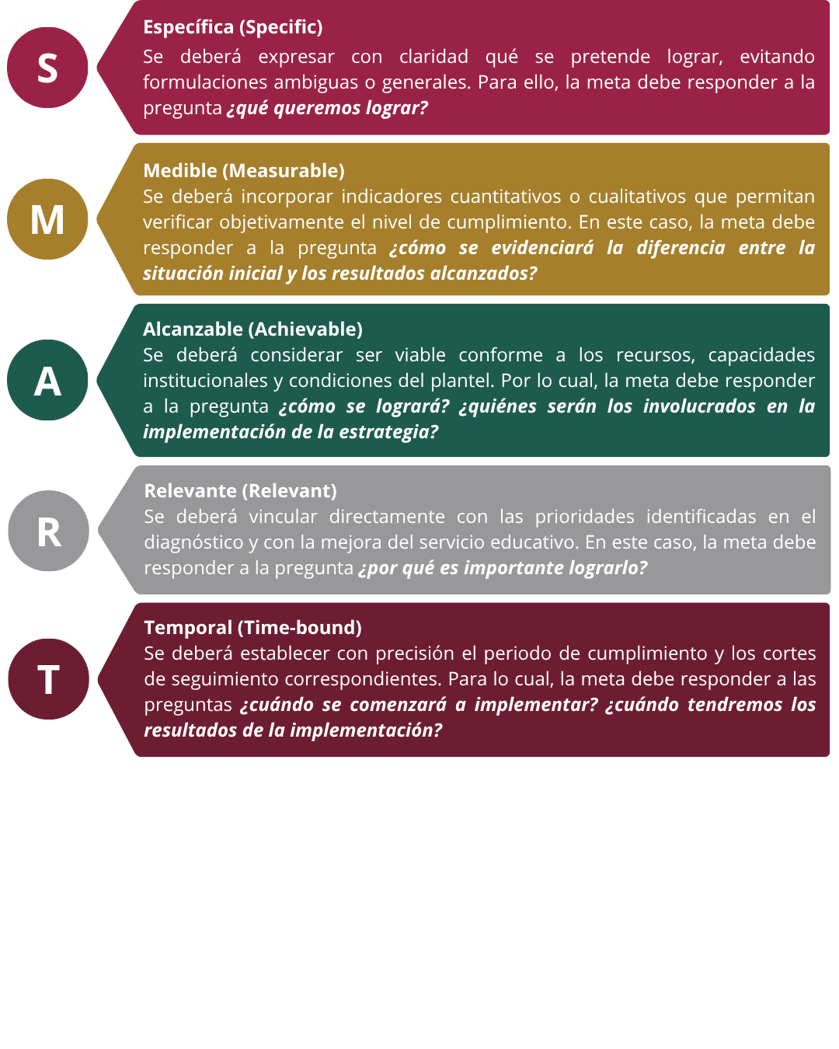
Elaboración propia
Al concluir esta fase, el plantel deberá contar con un documento que concentre las metas institucionales formuladas bajo el enfoque SMART, mismas que deberán ser socializadas con la comunidad educativa.
Es necesario precisar que las metas del Plan de Mejora Continua deberán definirse a partir de los objetivos del Programa Sectorial de Educación 2025-2030 (Secretaría de Educación Pública, 2025), asumiéndolos como ejes rectores que orienten de manera transversal la identificación de temas prioritarios y la atención de las necesidades estratégicas de cada subsistema. De este modo, se garantiza una alineación integral entre la planeación institucional y las prioridades nacionales en materia educativa.

Tabla 1. Objetivos del Programa Sectorial de Educación 2025-2030.
Objetivos del Programa Sectorial de Educación 2025-2030
2.- Garantizar el ingreso, permanencia y conclusión de las trayectorias educativas en todos los tipos, niveles y modalidades del sistema educativo, priorizando el interés superior de niñas, niños, adolescentes y jóvenes, a fin de contribuir a su desarrollo integral y al bienestar de la población.
3.- Fortalecer el papel de maestras y maestros como agentes de cambio en la transformación del sistema educativo a nivel nacional, impulsando su labor profesional, la formación continua, así como la vocación de servicio para mejorar la educación.
4.- Mejorar los entornos escolares para favorecer el aprendizaje, desarrollo de conocimientos, capacidades y habilidades de los estudiantes de todo el país, a partir de la construcción, equipamiento, restauración, reforzamiento y rehabilitación de la infraestructura educativa.
5.- Promover ambientes escolares inclusivos, sanos y seguros que favorezcan el aprendizaje, la convivencia y el desarrollo integral de estudiantes, personal docente, madres y padres de familia en las escuelas de los diferentes tipos, niveles y modalidades del Sistema Educativo Nacional.
6.- Garantizar el derecho a la cultura física y a la práctica del deporte, a partir de la promoción y estímulo de la educación física a nivel nacional, el deporte comunitario y el de alto rendimiento, para fomentar la cohesión social y mejorar la salud de la población.
Tomado del Programa Sectorial de Educación 2025–2030 (Secretaría de
Educación Pública, 2025) en https://www.planeacion.sep.gob.mx/

Para los planteles adscritos a la Dirección General del Bachillerato, la elaboración de metas deberá basarse en las necesidades identificadas en el diagnóstico institucional, así como en las necesidades del subsistema, a fin de asegurar su pertinencia y coherencia. En este marco, al inicio de cada ciclo escolar se definirán los ejes de intervención que orientarán el Plan de Mejora Continua, los cuales deberán integrarse de manera obligatoria en la formulación de metas, estrategias y acciones, favoreciendo una planeación articulada

Implementación
Una vez definidas las metas, el plantel deberá proceder al diseño de las estrategias de acción que orientarán su cumplimiento, las cuales se sustentarán en los hallazgos del diagnóstico institucional y formularse de manera colegiada, mediante espacios de trabajo colaborativo que permitan definir intervenciones pertinentes, viables y contextualizadas.
El diseño estratégico deberá asegurar la correspondencia entre las problemáticas priorizadas y las acciones propuestas, evitando la dispersión de esfuerzos y privilegiando aquellas intervenciones con mayor potencial de impacto en el logro educativo y en el fortalecimiento de la gestión escolar. Asimismo, las estrategias deberán considerar las condiciones reales de operación del plantel, la disponibilidad de recursos y los tiempos de ejecución previstos.
Además, será indispensable considerar, como parte de la implementación, aquellas estrategias nacionales que contribuyan de manera directa al cumplimiento de las metas institucionales, a fin de optimizar recursos, fortalecer las acciones previstas y asegurar la coherencia entre la planeación del plantel y las políticas educativas vigentes.
Para su adecuada estructuración, las estrategias de implementación deberán incorporar, al menos, los siguientes elementos:
- Descripción precisa de las acciones a realizar y su vinculación con la meta correspondiente.
- Población objetivo o ámbito de intervención.
- Responsables de ejecución y coordinación.
- Calendarización de las acciones.
- Recursos requeridos para su implementación.
- Indicadores y medios de verificación asociados.
Al concluir esta fase, el plantel deberá contar con estrategias de implementación formalmente definidas y validadas, en las que se articulen las metas, acciones, responsables e indicadores de cumplimiento, así como los recursos requeridos. Estas estrategias de implementación se pondrán en marcha durante el ciclo escolar, orientando la ejecución de las acciones previstas y permitiendo dar seguimiento sistemático a los avances para el logro de las metas establecidas en el Plan de Mejora Continua.

Seguimiento
El seguimiento del Plan de Mejora Continua constituye el proceso sistemático mediante el cual la autoridad educativa verifica el avance en el cumplimiento de las metas, la ejecución de las estrategias y la pertinencia de las acciones implementadas. Su finalidad es asegurar la toma de decisiones oportuna, la mejora continua de las intervenciones y la adecuada rendición de cuentas.
Como parte sustantiva del proceso, el plantel deberá contemplar la generación de productos verificables que documenten el grado de avance o logro alcanzado en cada meta. Dichos productos deberán consistir en reportes de atención o de resultados, debidamente sustentados con evidencias objetivas, los cuales serán remitidos al área competente y formarán parte del informe final que acredite el cumplimiento de las metas comprometidas en el Plan de Mejora Continua.
Para los planteles coordinados por la Dirección General del Bachillerato, se establecerá la elaboración de informes parciales durante el ciclo escolar conforme a las fechas, criterios y mecanismo que, en su caso, determine está autoridad educativa. El personal directivo será responsable de su integración, validación y entrega en los plazos que se establezcan para tal efecto.
Dichos informes deberán apegarse a los elementos, criterios metodológicos e indicadores definidos en la estrategia correspondiente, e incluir evidencia documental que sustente el avance en el cumplimiento de metas, la implementación de acciones y los resultados obtenidos. A nivel general, los informes deberán incorporar:
- Descripción de las acciones realizadas durante el periodo que se informa.
- Análisis del nivel de avance con base en los indicadores establecidos.
- Evidencias que sustenten los resultados reportados.
- Principales logros alcanzados.
- Problemáticas u obstáculos identificados durante la implementación.
- Acciones de ajuste o mejora previstas para el siguiente periodo.
El incumplimiento en la entrega o en la integración adecuada de los informes, ya sea por omisión, extemporaneidad, información incompleta o falta de evidencia que sustente los avances reportados, será sujeto a las disposiciones administrativas aplicables. Asimismo, podrá dar lugar a medidas de seguimiento y supervisión que determine la autoridad competente. El personal directivo de cada plantel deberá atender dichos requerimientos en los plazos establecidos, garantizando la veracidad, y consistencia de la información reportada.

Informe final de resultados
El informe final de resultados constituye el instrumento mediante el cual el plantel documenta de manera integral el nivel de cumplimiento de las metas comprometidas, el impacto de las estrategias implementadas y las áreas de oportunidad identificadas para el siguiente ciclo de mejora.
La documentación deberá integrar información cuantitativa que evidencie objetivamente los avances obtenidos, así como información cualitativa que describa de forma clara y detallada las acciones realizadas, los procesos desarrollados y los impactos observados.
Para su adecuada integración, se deberá incorporar, al menos, los siguientes elementos:
- Identificación del plantel, periodo que se reporta y metas evaluadas.
- Personal que contribuyó en la elaboración y cumplimiento de las metas del PMC.
- Análisis del nivel de cumplimiento por meta e indicador.
- Descripción de las estrategias y acciones implementadas.
- Resultados cuantitativos alcanzados (indicadores, porcentajes y comparativos).
- Valoración cualitativa de los avances y efectos observados.
- Principales logros institucionales.
- Problemáticas u obstáculos enfrentados durante la implementación.
- Análisis de áreas de oportunidad y propuestas de mejora para el siguiente ciclo.
El informe deberá acompañarse de evidencias documentales pertinentes que permitan constatar la implementación de las acciones y la veracidad de la información reportada.
Las evidencias podrán consistir, de acuerdo con la naturaleza de la meta y de las acciones implementadas, en registros administrativos, bases de datos, reportes actas, minutas, instrumentos de evaluación, productos académicos, convenio de colaboración, material fotográfico o audiovisual, con la documentación que permita acreditar los resultados reportados.
Con el propósito de verificar el seguimiento y el cumplimiento de las metas establecidas en el Plan de Mejora Continua, la Dirección General del Bachillerato determinará el tipo de informe final que deberán presentar los planteles educativos adscritos, así como los productos o evidencias específicas a entregar.
Lo anterior se establecerá en función de las prioridades institucionales del subsistema y del desempeño del personal directivo durante el ciclo escolar, con la finalidad de contar con información que permita valorar los resultados obtenidos y fortalecer los procesos de mejora continua en los planteles.
Para finalizar, cada una de las etapas del Plan de Mejora Continua se desarrollará conforme a una secuencia organizada a lo largo del ciclo escolar, tal como se muestra en la siguiente figura. En ella se identifican los momentos clave para la planeación, implementación, seguimiento y evaluación de las acciones, lo que permitirá orientar de manera sistemática el trabajo del plantel, asegurar la articulación de las actividades y facilitar el cumplimiento de los objetivos establecidos.

Figura 3. Entregables del Plan de Mejora Continua.
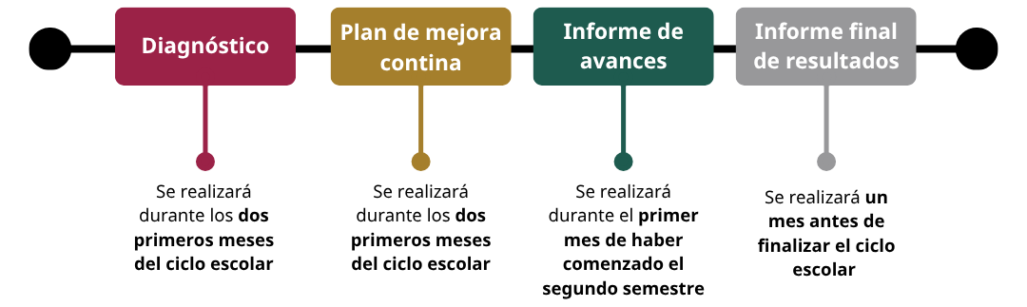
Elaboración propia.
A partir de esta estrategia, se consolida el carácter cíclico, sistemático y orientado a resultados del Plan de Mejora Continua, al tiempo que se fortalece la rendición de cuentas institucional y la toma de decisiones basada en evidencia objetiva y verificable. Este proceso permite retroalimentar de manera permanente la gestión escolar, identificar áreas de oportunidad y orientar la definición de nuevas metas y estrategias con mayor pertinencia y efectividad, contribuyendo así al mejoramiento sostenido de la calidad del servicio educativo en los planteles adscritos a la Dirección General del Bachillerato.
En suma, el presente Lineamiento para la elaboración del Plan de Mejora Continua establece el marco normativo y operativo que orienta a los planteles en la planeación, ejecución, seguimiento y evaluación de acciones estratégicas para el fortalecimiento del servicio educativo. Su observancia permitirá consolidar procesos de gestión escolar más articulados, pertinentes y sustentados en evidencia, promoviendo la corresponsabilidad de la comunidad educativa y el uso eficiente de los recursos institucionales. Con ello, se contribuye al cumplimiento de los objetivos generales de la Dirección General del Bachillerato y al mejoramiento continuo de las trayectorias educativas y del desarrollo integral del estudiantado.

REFERENCIAS
- Bjerke, M.B. & Renger, R. (2017). Being smart about writing SMART objectives. Evaluation and Program Planning, 61. 25-27. https://www.sciencedirect.com/science/article/abs/pii/S0149718916302580?via%3Dihub
- Congreso de la Unión. (2019). Constitución Política de los Estados Unidos Mexicanos. Diario Oficial de la Federación. https://www.diputados.gob.mx/LeyesBiblio/pdf/CPEUM.pdf
- Secretaría de Educación Pública. (2023). Lineamientos para el trabajo colegiado en los planteles adscritos a la Dirección General del Bachillerato. Dirección General del Bachillerato. https://dgb.sep.gob.mx/storage/recursos/2023/12/pCEbJLKCOd-Lineamientos%20Trabajo%20Colegiado.%20VF%2008-12-23.pdf
- Secretaría de Educación Pública. (2024). Lineamientos para la mejora continua en la Educación Media Superior. Subsecretaría de Educación Media Superior. https://dgb.sep.gob.mx/storage/recursos/2024/07/TDrSEnRA1h-Linm%20PMC%202024.pdf
- Secretaría de Educación Pública. (2025). Acuerdo número 21/08/25 por el que se establece y regula el Marco Curricular Común de la Educación Media Superior. Diario Oficial de la Federación. https://sidof.segob.gob.mx/notas/5765757
- Secretaría de Educación Pública. (2025). Modelo Educativo 2025 para la Educación Media Superior. Marco Curricular Común de la Educación Media Superior (MCCEMS). Subsecretaría de Educación Media Superior. https://educacionmediasuperior.sep.gob.mx/assets/modeloeducativo2025/2025_1_BN_MODELO%20EDUCATIVO%202025%20MCCMS.pdf
- Secretaría de Educación Pública. (2025). Programa Sectorial de Educación 2025–2030. Gobierno de México. https://www.planeacion.sep.gob.mx/Doc/planeacion/mediano_plazo/PSE/PSE.pdf
- Secretaría de Educación Pública. (2026). Ley General de Educación. Diario Oficial de la Federación. https://www.diputados.gob.mx/LeyesBiblio/pdf/LGE.pdf

Dirección General de Bachillerato

Se autoriza la reproducción total o parcial de este documento, siempre y cuando se cite la fuente y no se haga con fines de lucro.
Secretaría de Educación Pública
Subsecretaría de Educación Media Superior
2026

En el marco del artículo 3º de la Constitución Política de los Estados Unidos Mexicanos, el Estado garantizará la excelencia en la educación, entendida como el mejoramiento integral constante que promueve el máximo logro de aprendizaje de las y los educandos. Para efectos del presente documento, el término “calidad educativa” se emplea en congruencia con el principio constitucional de excelencia, reconociendo su equivalencia conceptual en cuanto al compromiso de asegurar procesos educativos pertinentes, equitativos, inclusivos y orientados a la mejora continua, que favorezcan el desarrollo integral del estudiantado y el fortalecimiento institucional de los planteles educativos.

